Kembs Haut-Rhin
vendredi 29 septembre 2017

Kembs Les enfants et les champignons

par Jean-Luc Nussbaumer
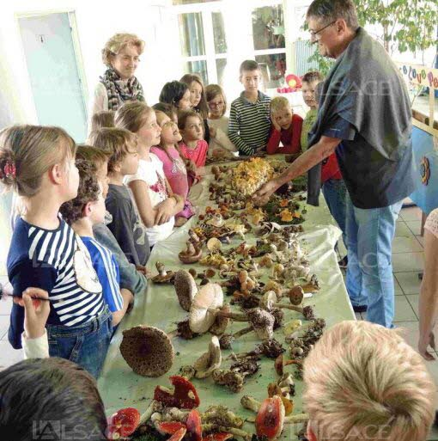

Les enfants passionnés par le monde des champignons. Photo L’Alsace - Photo L'Alsace / DR

En préambule de la grande exposition de dimanche, les membres de la société mycologique du Haut-Rhin sont venus à l’école Jean Monnet de Kembs pour présenter aux élèves une petite exposition de champignons et quelques mots sur leur rôle dans notre biosphère. Cette opération conduite depuis des années a eu lieu le lundi 25 septembre.

Les mycologues intervenants, Daniel Fischer et Roland Bannwarth, ont partagé leurs connaissances avec les élèves des classes de Flavie, Julie, Aurélie, Marie et Laurence. À tour de rôle, les jeunes Kembsois ont pris connaissance des différents aspects des champignons qui peuvent présenter des lamelles comme les amanites, les lactaires, les lépiotes ou des tubes comme les bolets ou encore des plis comme les girolles.

Il a été question de l’écologie et de l’habitat des champignons, certains poussant en saprophyte en contribuant à la destruction des branches mortes et feuilles transformées en humus. D’autres se comportent en parasites et contribuent ainsi à éliminer les arbres affaiblis. Enfin, les champignons symbiotiques, qui sont majoritaires, et vivent en symbiose avec les arbres.
Chaque champignon a donc son utilité, même s’il n’est pas comestible.

Dimanche, jour de révision

Pour l’identification des champignons, il a été mis en évidence la couleur qui est un critère important, l’amanite tue-mouche avec son rouge vif a ainsi été reconnue par de nombreux élèves.

Pour les formes, le clavaire en pilon a systématiquement été comparé à une cuisse de poulet et le chou-fleur Sparassis crispa à une salade frisée.

Enfin, l’odeur a été un sujet qui a fortement intéressé les élèves. Les odeurs de champignons se comptent par dizaines, dont l’amande amère, l’anis (l’apéritif de papa !), le chocolat, la farine, la noix de coco, le concombre, les crustacés, le hareng et l’ail. Ce dernier a d’ailleurs été présenté avec le marasme à odeur d’ail marasmius alliaceus et nombreux ont été les élèves à trouver son odeur d’ail, sinon à la découvrir.

La révision pourra se poursuivre ce dimanche 1er octobre à la salle polyvalente de Kembs où seront exposées des centaines de champignons. Entrée gratuite pour les scolaires et moins de 18 ans.

